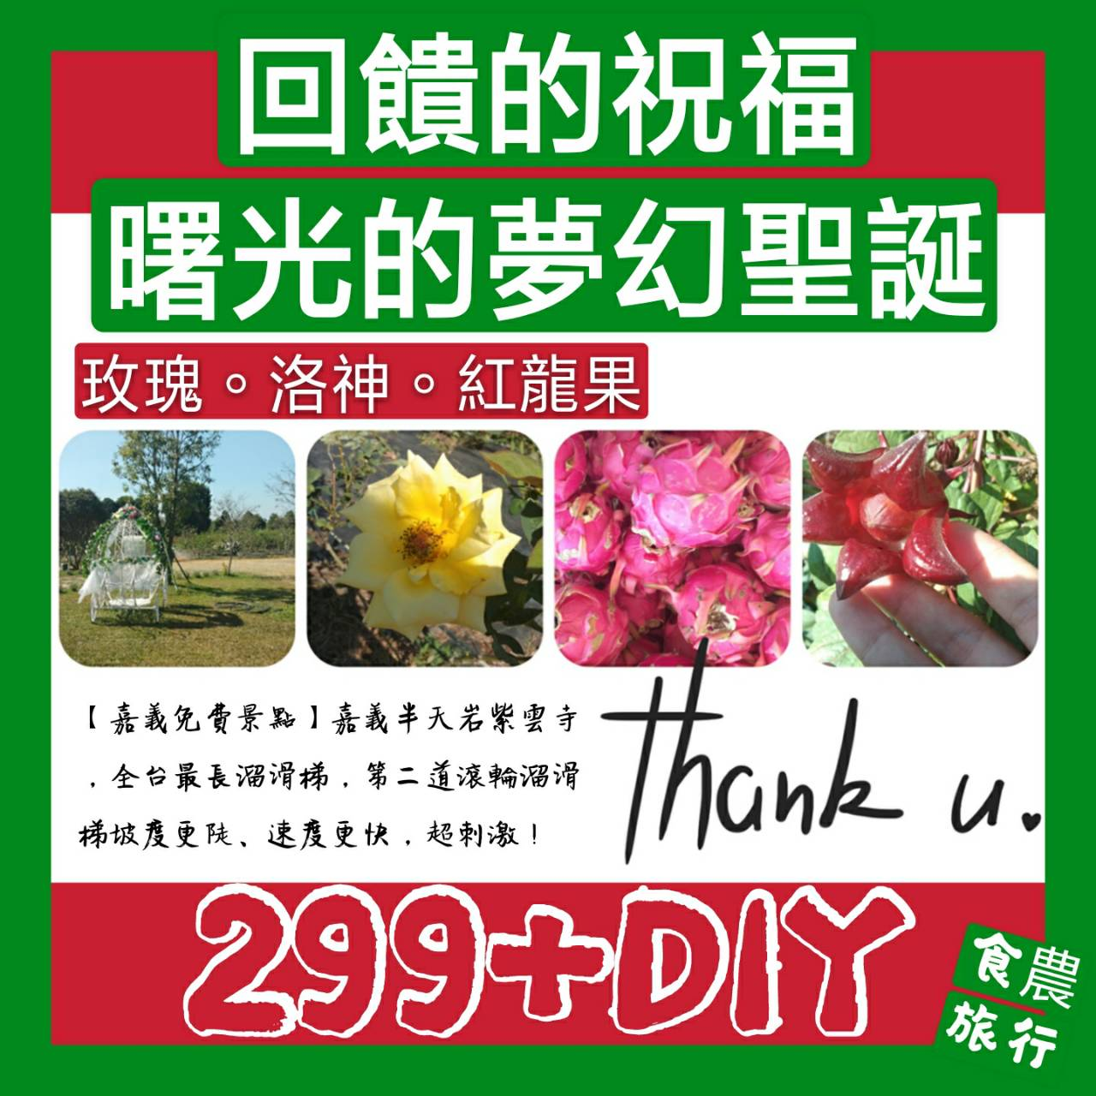
行程大綱 (車上活動)公路風光&影片欣賞&有獎徵答
出發-曙光玫瑰有機農場(食農聚場+手做DIY玫瑰巧克力) –半天岩紫雲寺(秘境漫遊+全台最長溜滑梯+縣定古蹟300年)一番路柿柿如意農會伴手禮-回程
12/14 補助款最後一波幼兒樂齡250
★單人每座299元 ★幼童6歲以下.樂齡65歲以上每座位250元
●包含:遊覽來回車資、早餐(三明治或熱包子)一份 +下午茶點心(車上小茶點心及Carrefour Discount茶包*請務必自備環保杯壺)、保險費、代收轉付稅金
●不包含:1.DIY體驗活動費12歲以上150元。5-11歲80元。4歲以下0元2.司機領隊勞務小費100/位3午餐(建議自備野餐餐點/半天岩野餐或中途中埔阿霞肉粽或車訂購火雞肉特色便當) **我們希望您在地小鎮餐飲消費~經濟循環~謝謝您
●主辦單位:嘉義縣文化觀光局●協辦單位:森洋創意行銷公司●策畫:家樂福旅行社

